Отчет Местного отделения ДОСААФ России г. Карачаевска о проведении Месячника посвященные 92-ой годовщине со дня образование оборонной организации и Дню защитника отечество ОСОАВИАХИМа- ДОСААФ СССР – РОСТО(ДОСААФ)- ДОСААФ России
16 февраля все школы г. Карачаевска, Карачаевского городского округа и муниципальных районов на торжественной линейке провели открытие Месячника посвященные, 92-й годовщине со дня образование оборонной организации и Дню защитника отечество ОСОАВИАХИМа –ДОСААФ СССР- РОСТО (ДОСААФ)ДОСААФ России .: МКОУ КГО «СОШ №1», МКОУ КГО «СОШ п. Мара-Аягъы», МКОУ КГО «СОШ № 3», МКОУ КГО «Гимназия № 4», МКОУ КГО «СОШ № 5», МКОУ КГО «СОШ №6», МКОУ КГО «п. Орджоникидзевский», МКОУ КГО «СОШ п. Малокурганный», МКОУ КГО «СОШ №1 г. Теберда», МКОУ КГО «СОШ №2 г. Теберда», МКОУ «СОШ п. Правокубанский», МКОУ «СОШ а. Кумыш», МКОУ «СОШ с. Коста-Хетагурова», МКОУ «СОШ а. Хумара», МКОУ «СОШ п. Новый Карачай», МКОУ «СОШ а. Нижняя Мара», МКОУ «СОШ а. Верхняя Мара», МКОУ «СОШ а. Каменномост», МКОУ «СОШ а. Карт Джурт», МКОУ «СОШ а. Учкулан», МКОУ «СОШ а. Верхний Учкулан», МКОУ «СОШ а. Нижняя Теберда», МКОУ «СОШ а. Верхняя Теберда», МКОУ «СОШ а. Джингирик», МКОУ «СОШ а. Хурзук».

Цель месячника: воспитание у молодежи чувства патриотизма, высокой ответственности за выполнение воинского долга, готовности к труду и защите Отечества.
В большем объеме пропагандировать героическую историю Вооруженных Сил и героизм воинов ВОВ в наши дни.
МО ДОСААФ России организовало Неделю Стрельбы
16 февраля 13:00 прошли соревнования по пулевой стрельбе из пневматического оружия среди общеобразовательных школ Карачаевского городского округа, посвященные 70-й годовщине Победы советского народа в Великой Отечественной Войне. В нем приняли участие
10 школ и 40 учащихся: МКОУ КГО «СОШ № 3», МКОУ КГО «СОШ №1 г. Теберда», МКОУ КГО «СОШ №6», МКОУ КГО «СОШ п. Мара-Аягъы», МКОУ КГО «п. Орджоникидзевский», МКОУ КГО «Гимназия № 4», МКОУ КГО «СОШ №2 г. Теберда», МКОУ КГО «СОШ №1», МКОУ КГО «СОШ № 5», МКОУ КГО «СОШ п. Малокурганный».
Призовые места заняли:
Команды: I- е место – СОШ №4 г.Карачаевск
II- е место – СОШ №3 г.Карачаевск
III- е место - СОШ №5 г. Карачаевск
Учащиеся: I- е место – Яхеев А. СОШ № 4 г. Карачаевск
II- е место – Байрамуков Р. СОШ № 3 г. Карачаевск

III- е место- Джашаккуев Р. МКОУ СОШ Орджоникидзевский

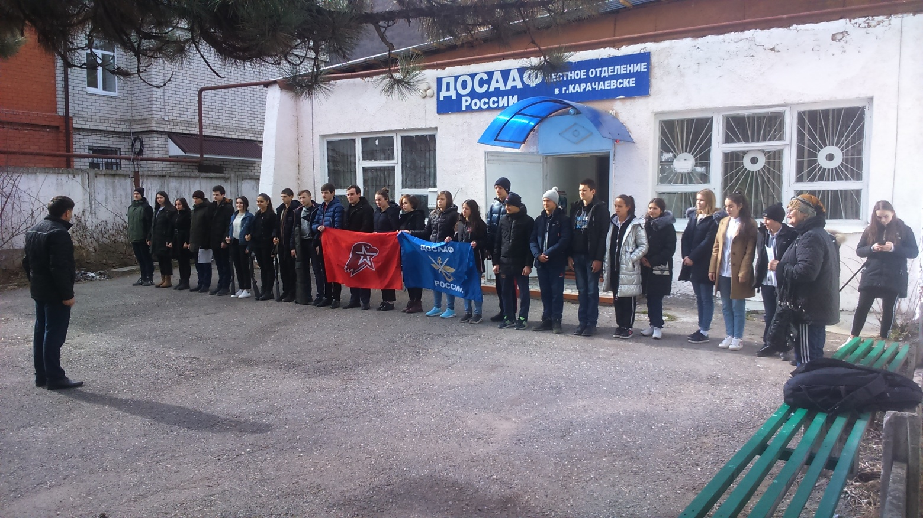

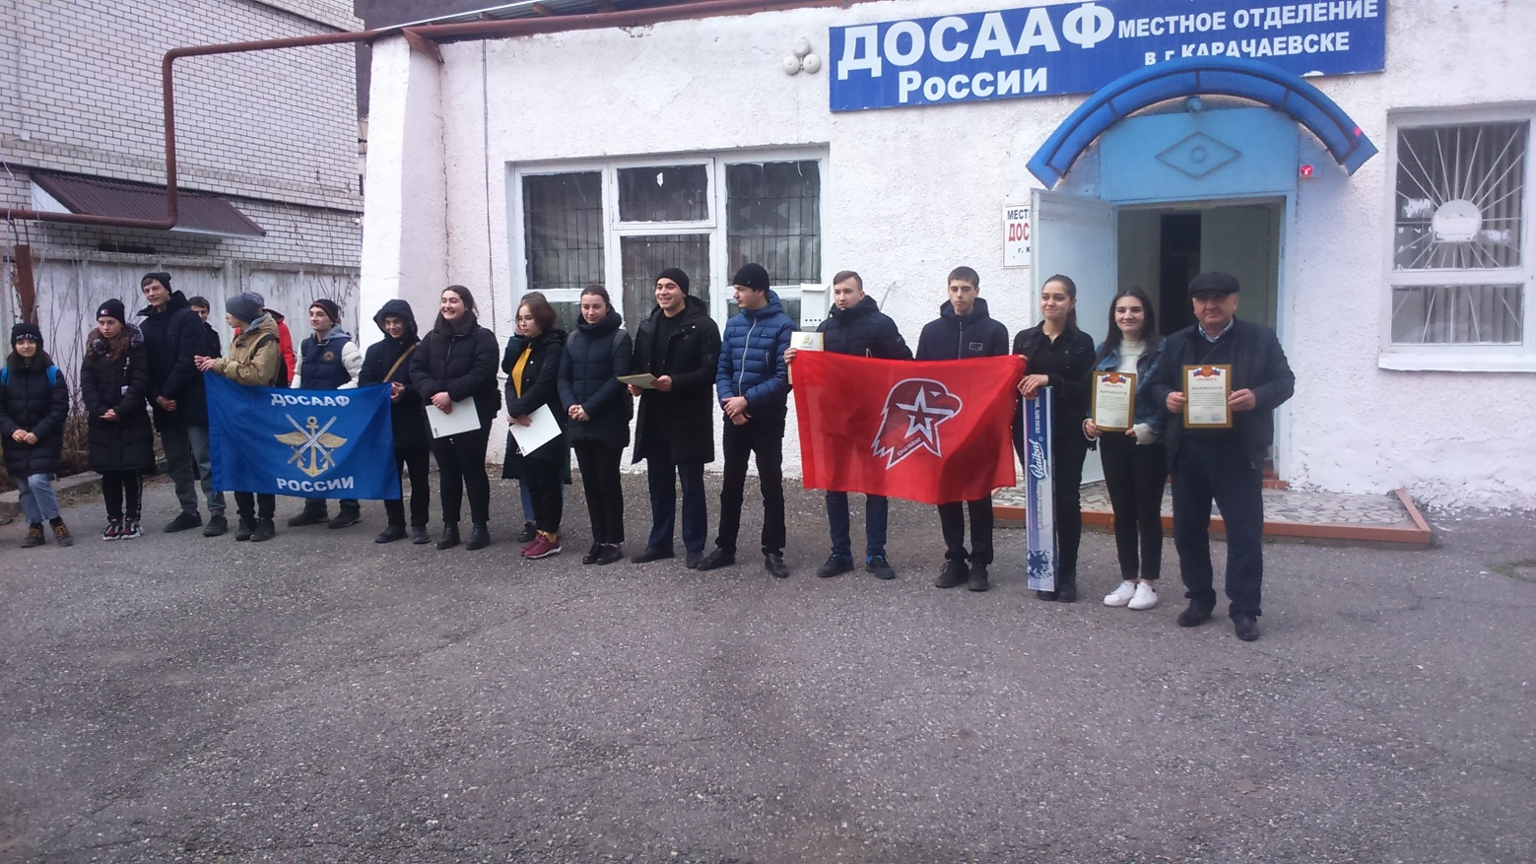
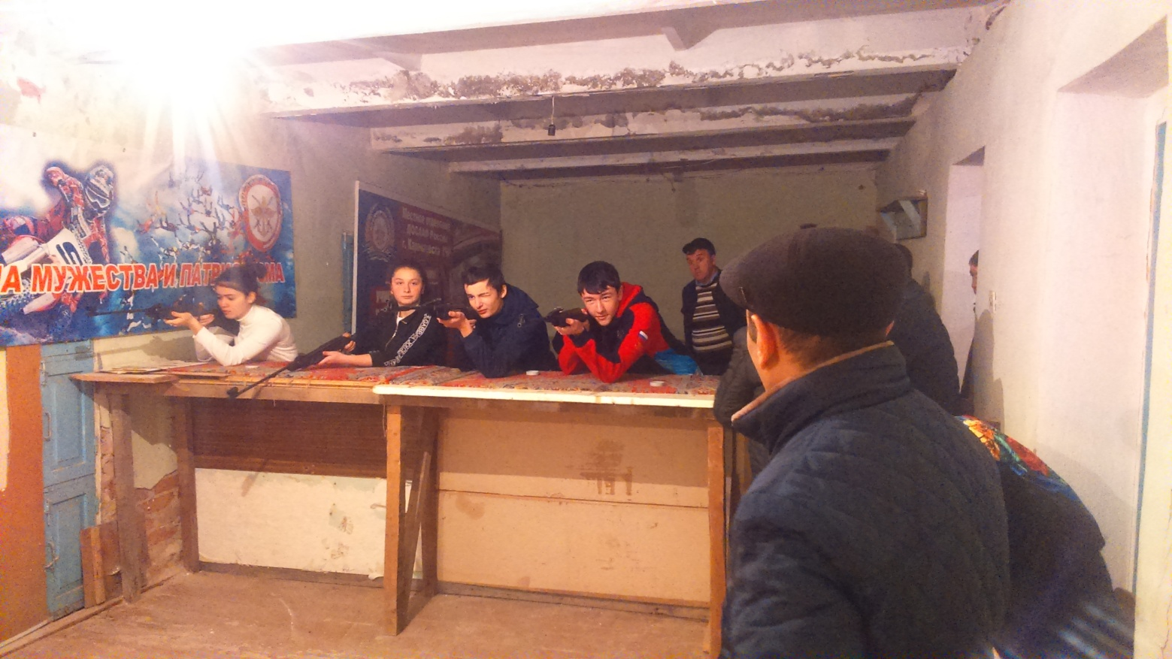

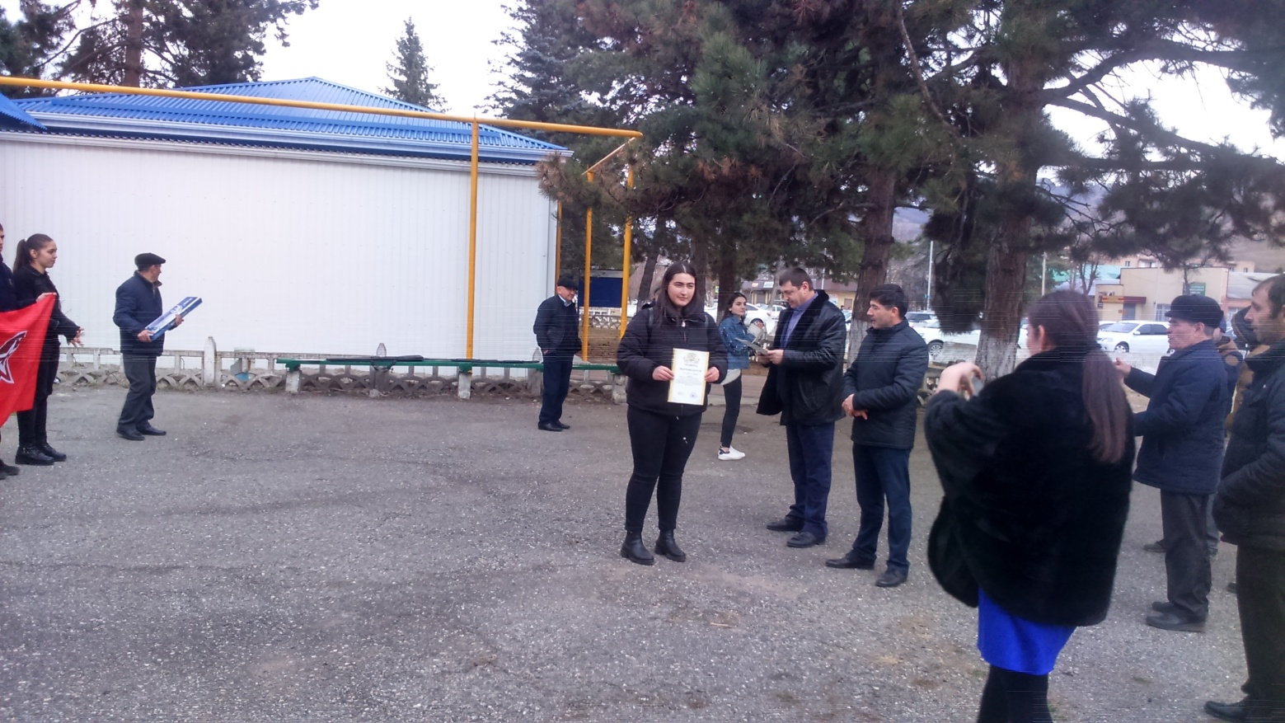

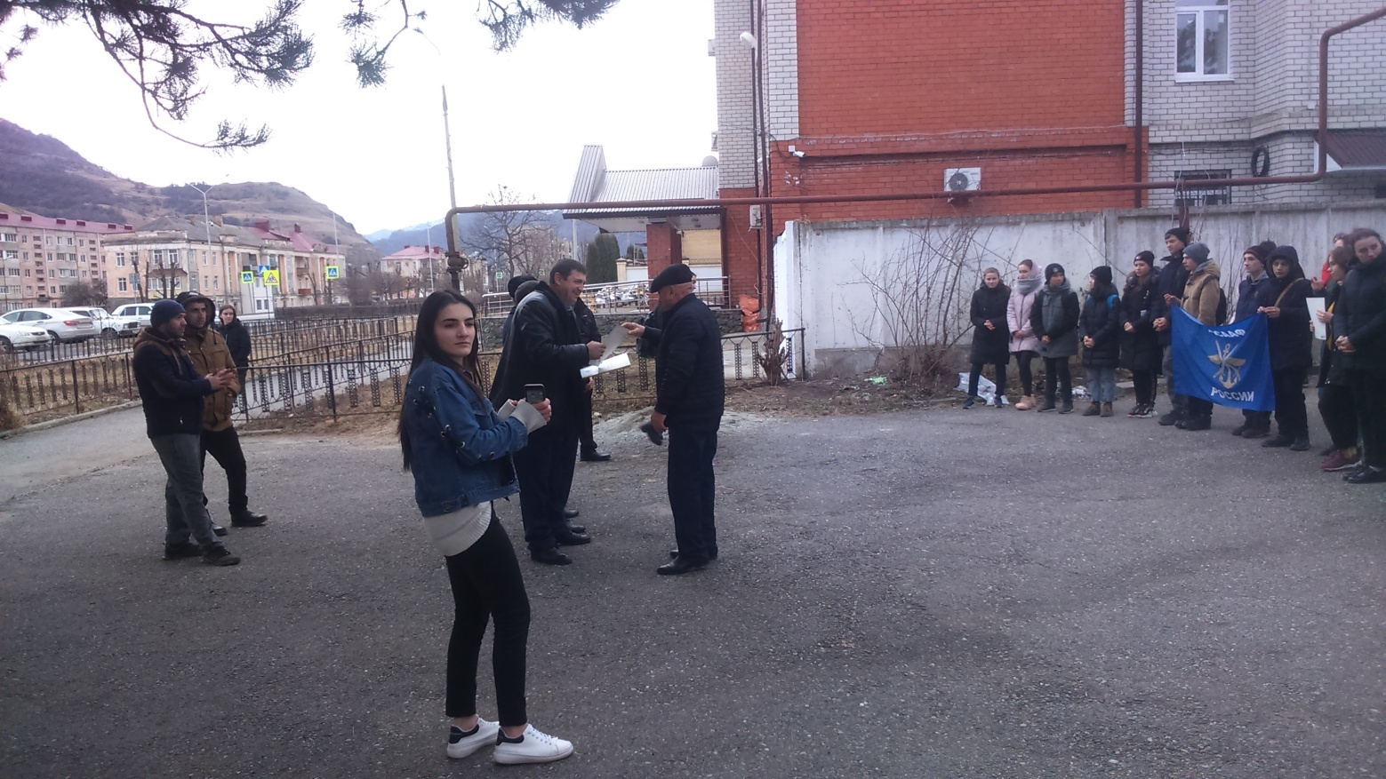

16 февраля в 10:00 прошли соревнования по пулевой стрельбе из пневматического оружия среди общеобразовательных школ муниципальных районов, посвященные 92-й годовщине со дня образования оборонной организации и Дню защитника отечество ОСОАВИАХИМа- ДОСААФ СССР – РОСТО (ДОСААФ) – ДОСААФ России. В нем приняли участие 11 школ и 44 учащихся: МКОУ «СОШ а. Хумара», МКОУ «СОШ а. Хурзук», МКОУ «СОШ а. Верхний Учкулан», МКОУ «СОШ а. Верхняя Теберда», МКОУ «СОШ а. Джингирик», МКОУ «СОШ а. Нижняя Теберда», МКОУ «СОШ а. Кумыш», МКОУ «СОШ с. Коста-Хетагурова», МКОУ «СОШ а. Верхняя Мара», МКОУ «СОШ а. Каменномост», МКОУ «СОШ п. Н. Карачай».
Призовые места заняли:
Команды: I- е место - МКОУ «СОШ а. Каменномост»
II- е место - МКОУ «СОШ а. Карт-Джурт »
III- е место - МКОУ «СОШ а .Новый Карачай
Учащиеся: I- е место – Наурдинов Мухаммат , Токова Диана МКОУ «СОШ аКаменномост .»
II- е место – Эльканова Джамиля «СОШ а. Новый Карачай» Узденова Римма МКОУ .СОШ а. Карт – Джурт
III- е место- Эрикенов Мухаммат МКОУ «СОШ а. Кумыш»

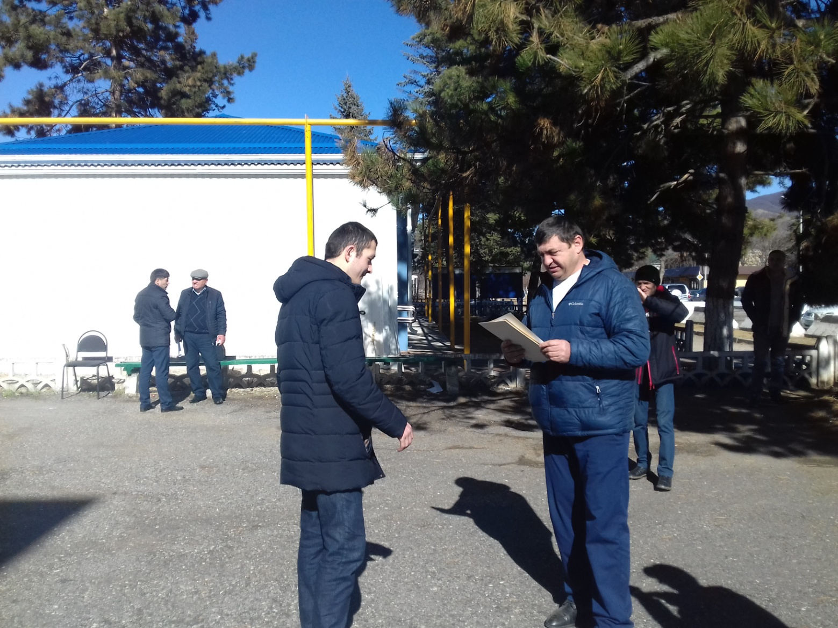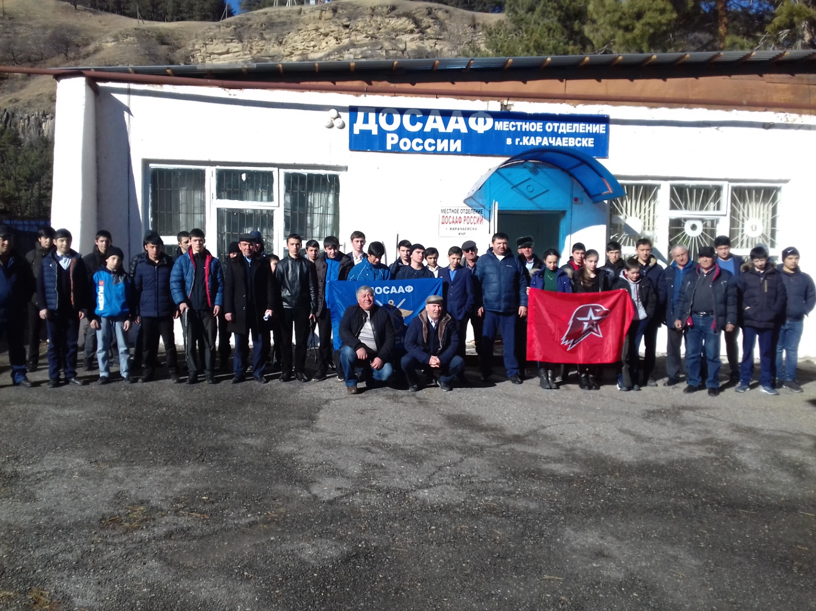
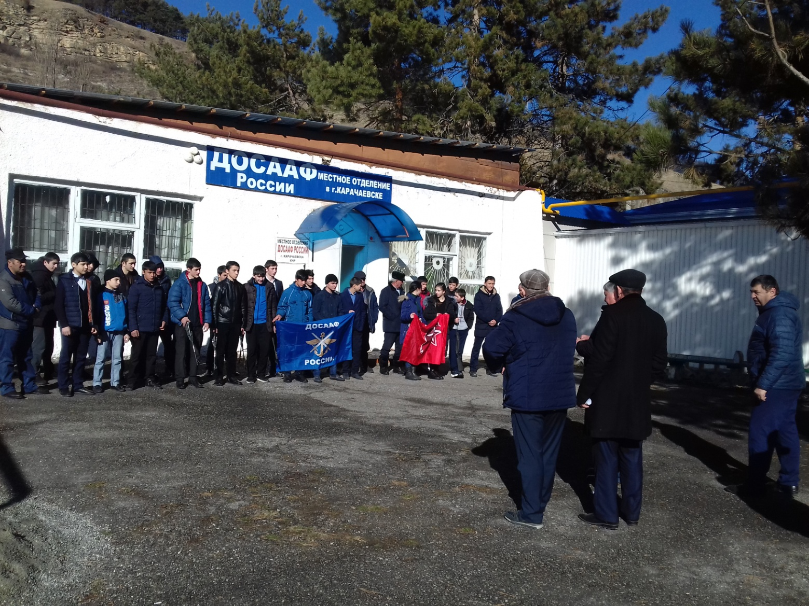
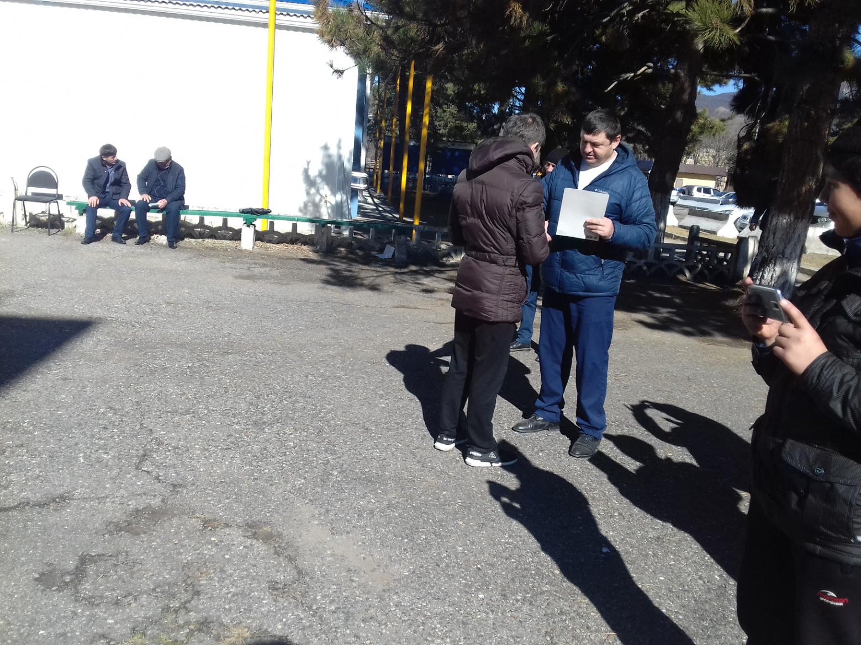

19 февраля прошли соревнования посвященные ,Дню защитника отечество . В нем приняли участие 10 школ и 36 учащихся: МКОУ «СОШ а. Хумара», МКОУ «СОШ а. Учкулан», МКОУ «СОШ в. Теберда »,», МКОУ «СОШ а. Нижняя Теберда», МКОУ «СОШ а. Кумыш», МКОУ «СОШ а. Карт Джурт », МКОУ «СОШ а. Верхняя Мара», МКОУ «СОШ а. Каменномост», МКОУ «СОШ п. Н. Карачай», МКОУ «СОШ а. », МКОУ «СОШ п. Правокубанский».
Призовые места заняли:
Команды: I- е место - МКОУ «СОШ а. Каменномост»
II- е место - МКОУ «СОШ а. Хумара»
III- е место - МКОУ «СОШ а. Кумыш»
Учащиеся: I- е место – Наурдинов Мухаммат. МКОУ «СОШ а. Каменномост»(49 очков)
II- е место –Каракотов Бийберт Каракотов Магомед. МКОУ «СОШ а. Карт- Джурт »
III- е место- Алботов Нюрислам МКОУ «СОШ аКаменномост »
Алакаев Амаль МКОУ «СОШ а.Хумара »

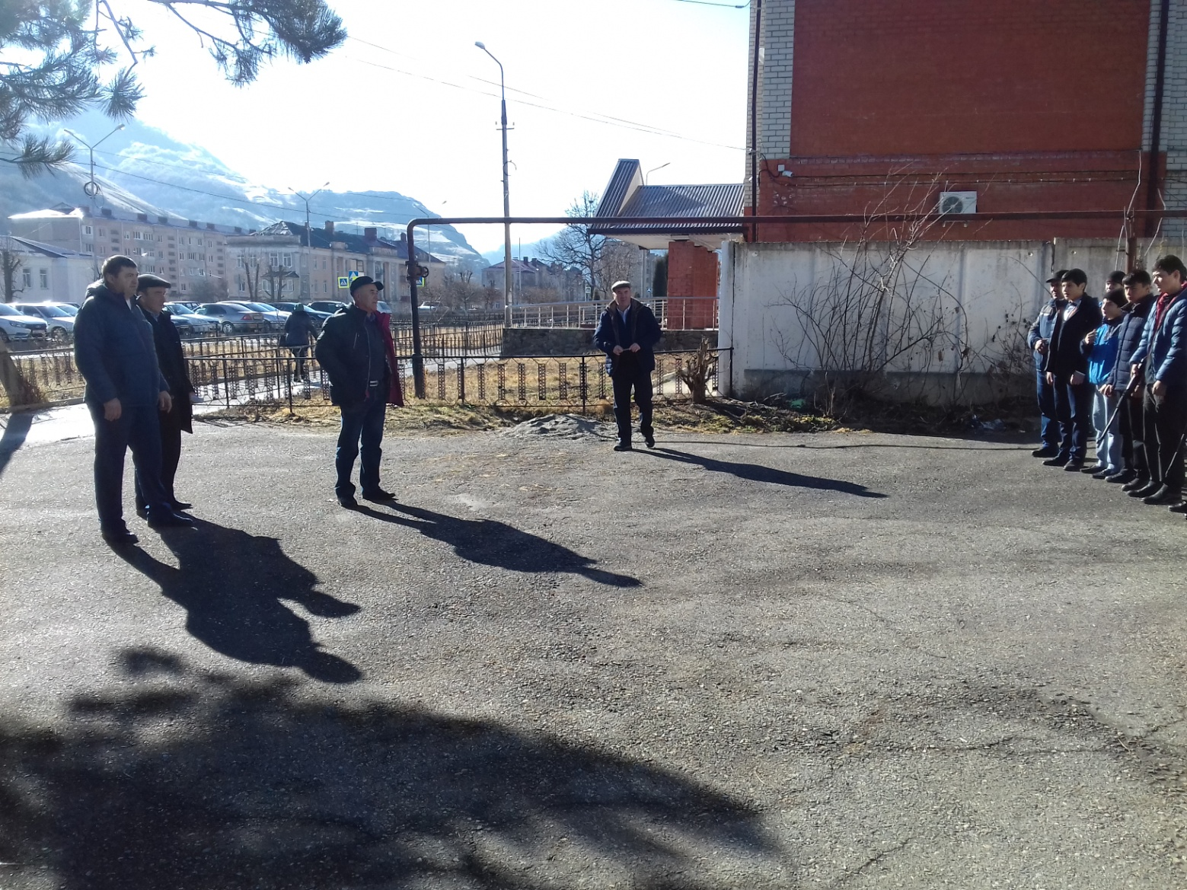
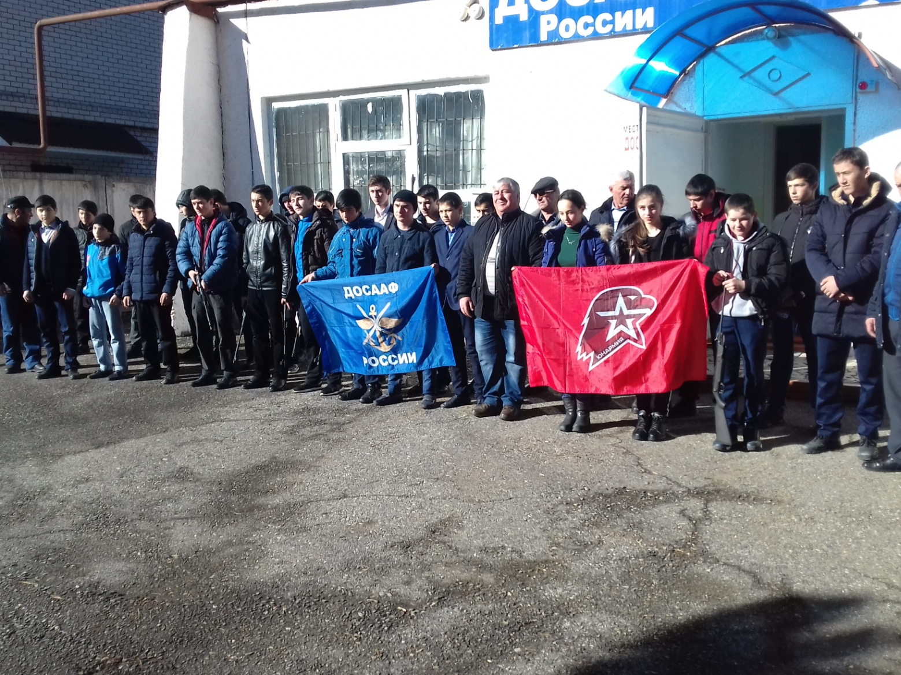

- В а. Кумыш прошел митинг на памятнике, где захоронены воины Великой Отечественной Войны с возложением венков учащихся школ и трудящихся.

19 февраля прошли соревнования по пулевой стрельбе из пневматического оружия . В нем приняли участие
10 школ и 40 учащихся: МКОУ КГО «СОШ № 3», МКОУ КГО «СОШ №1 г. Теберда», МКОУ КГО «СОШ №6», МКОУ КГО «СОШ п. Мара-Аягъы», МКОУ КГО «п. Орджоникидзевский», МКОУ КГО «Гимназия № 4», МКОУ КГО «СОШ №2 г. Теберда», МКОУ КГО «СОШ №1», МКОУ КГО «СОШ № 5», МКОУ КГО «СОШ п. Малокурганный».
Призовые места заняли:
Команды: I- е место « СОШ № 4 г. Карачаевс»
II- е место «СОШ №6 г. Карачаевск »
III- е место - «СОШ № 1г . Карачаевск »
Учащиеся: I- е место – МКОУ СОШ . №3 г Карачаевск
II- е место – МКОУ СОШ №1 г. Карачаевск
III- е место – МКОУ СОШ № 4 г. Карачаевск

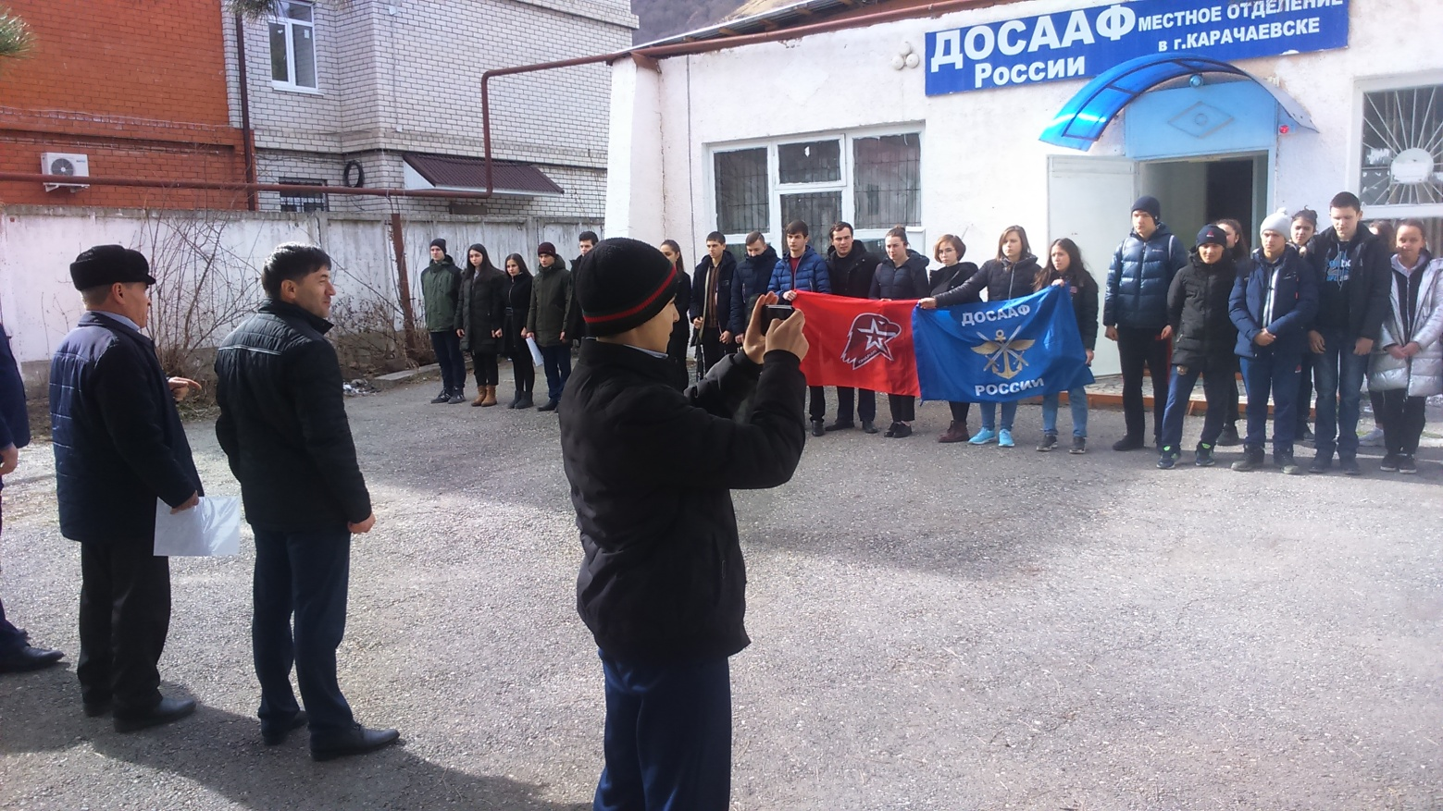

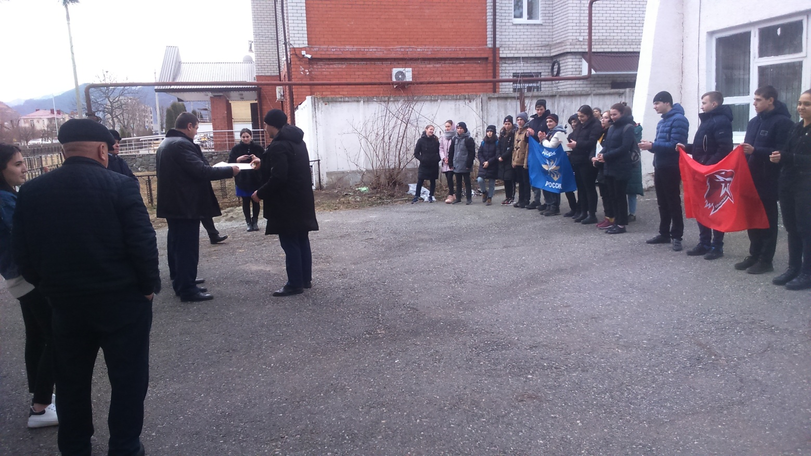

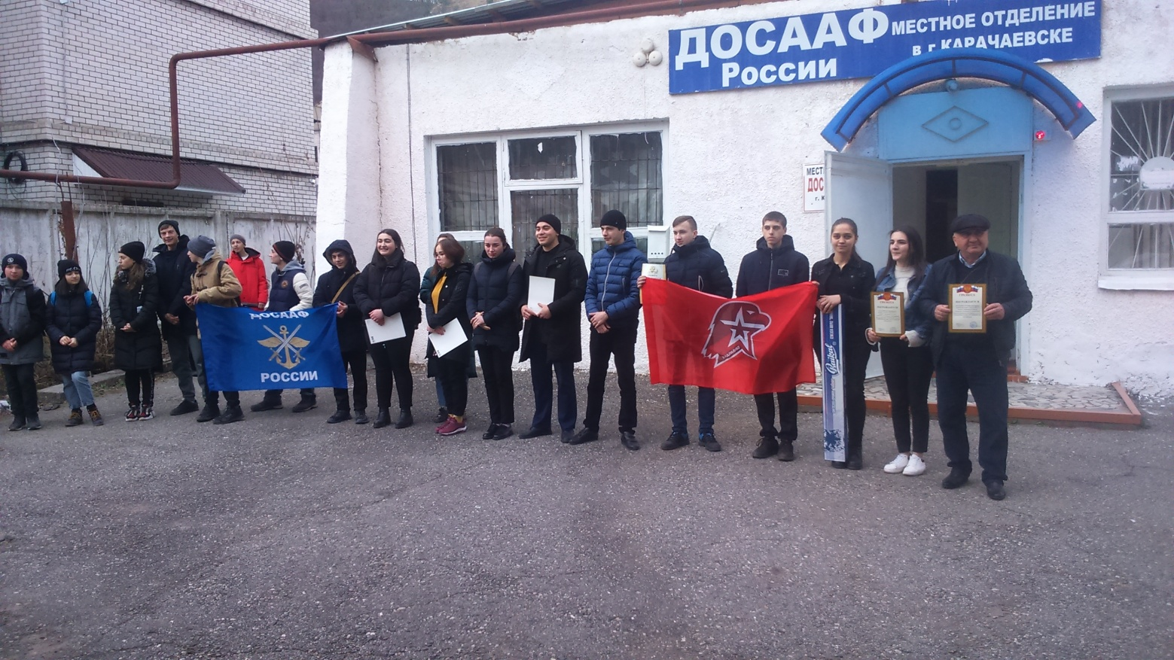

28 Января провели мероприятия в СОШ №5 г. Карачаевск посвященная к Столинградской битве 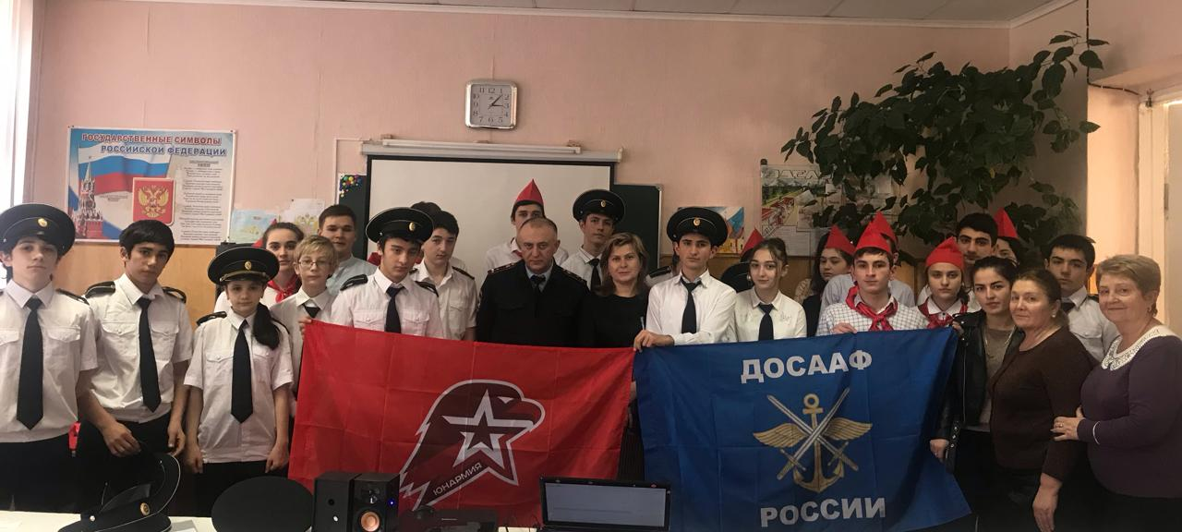

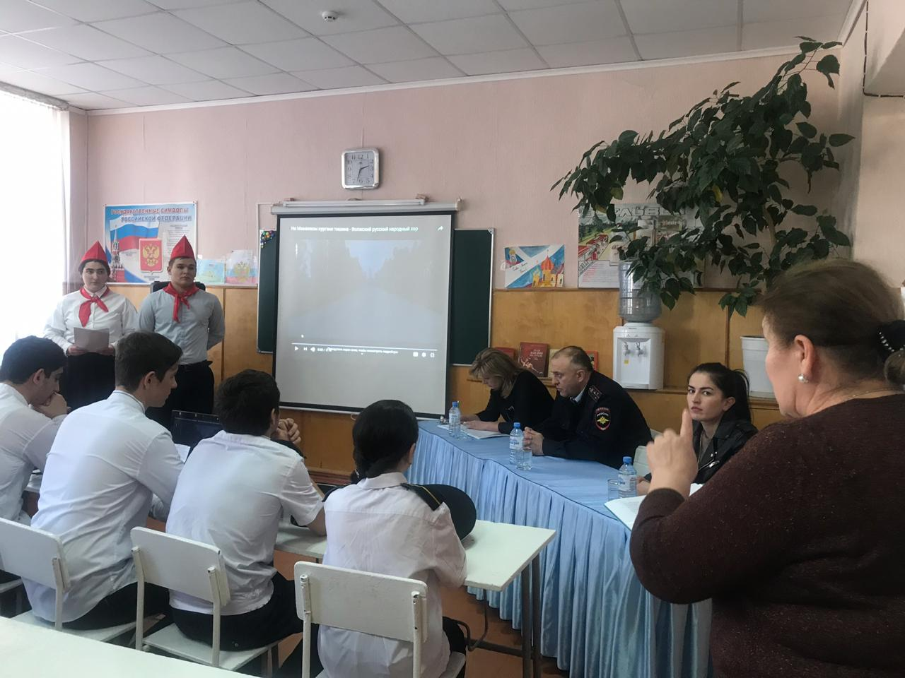

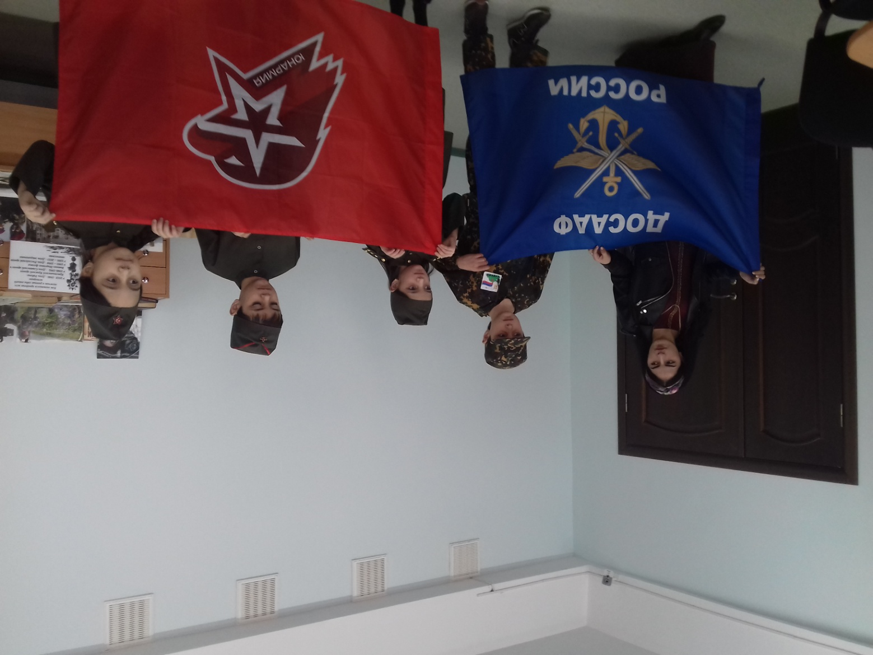

20 февраля в СОШ №3 провели мероприятия восвященный Дню защитника отечество

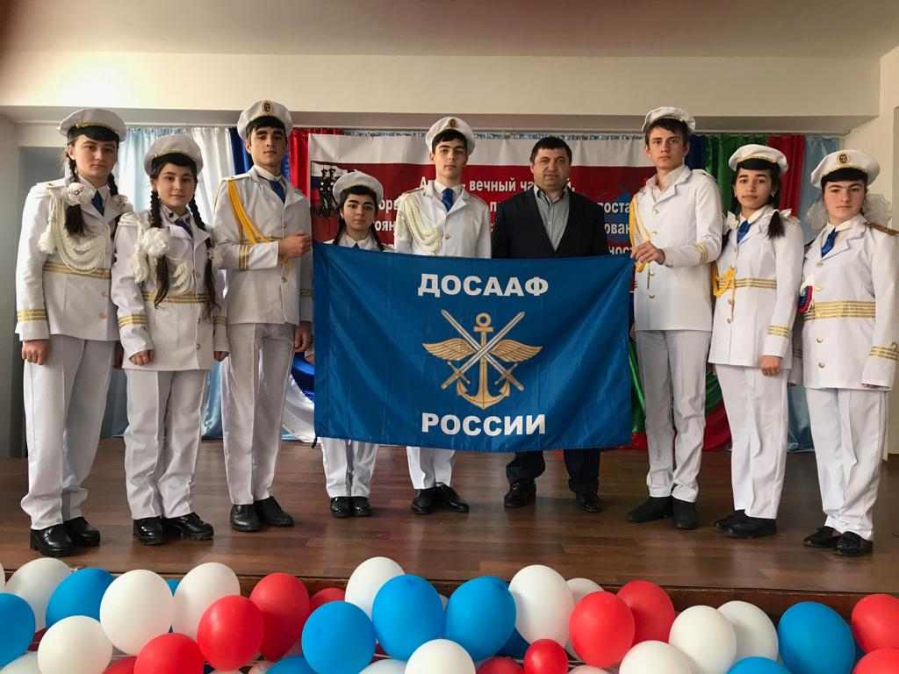
Мероприятие провели в СОШ п. Новый Карачай посвященный к Дню защитника отечества
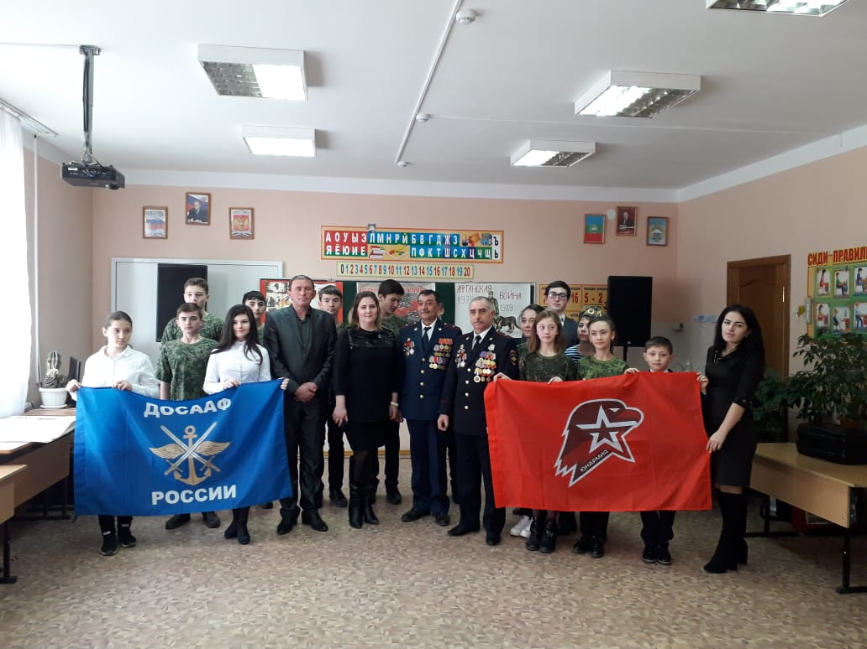
18 февраля в СОШ № 1 г. Карачаевске провели мероприятие посвященное выводу войск с Афганистана

